直线运动基础知识过关题组2
1、(多选)嫦娥四号月球探测器成功在月球背面软着陆，并且着陆器与巡视器(“玉兔二号”月球车)成功分离，这标志着我国的航天事业又一次腾飞，下列说法正确的是( )
A．研究嫦娥四号飞往月球的运行轨道时，可以将其看成质点
B．研究“玉兔二号”月球车在月球表面运动的姿态时，可以将其看成质点
C．以月球为参考系，地球是运动的
D．“玉兔二号”月球车静止在月球表面时，其相对于地球也是静止的
2、下列所说的速度中，表示平均速度的是____，表示瞬时速度的是___。
①百米赛跑的运动员以9.5 m/s的速度冲过终点线；
②经提速后列车的速度达到150 km/h；
③由于堵车，车在隧道内的速度仅为1.2 m/s；
④返回地面的太空舱以8 m/s的速度落入太平洋中；
⑤子弹以800 m/s的速度撞击在墙上。
3、(多选)甲、乙两个物体沿同一直线向同一方向运动时，取物体的初速度方向为正，甲的加速度恒为2 m/s²，乙的加速度恒为－3 m/s²，则下列说法中正确的是( )
A．两物体都做加速直线运动，乙的速度变化快
B．每经过1 s，甲的速度增加2 m/s
C．乙做减速直线运动，它的速度变化率大
D．甲的加速度比乙的加速度大
4、如图所示，一长为200 m的列车沿平直的轨道以80 m/s的速度匀速行驶，当车头行驶到进站口O点时，列车接到停车指令，立即匀减速停车，因OA段铁轨不能停车，整个列车只能停在AB段内，已知OA＝1200 m，OB＝2000 m，求：
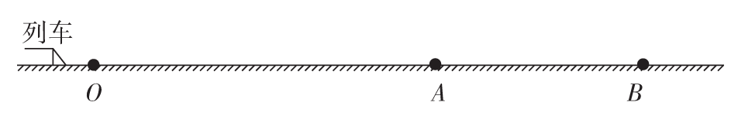
(1)列车减速运动的加速度大小的取值范围；
(2)列车减速运动的最长时间。
5、将一个物体在t＝0时刻以一定的初速度竖直向上抛出，t＝0.8 s时物体的速度大小变为8 m/s(不计空气阻力，g取10 m/s²)，则下列说法正确的是( )
A．物体一定是在t＝3.2 s时回到抛出点
B．t＝0.8 s时刻物体的运动方向可能向下
C．物体的初速度一定是20 m/s
D．t＝0.8 s时刻物体一定在初始位置的下方
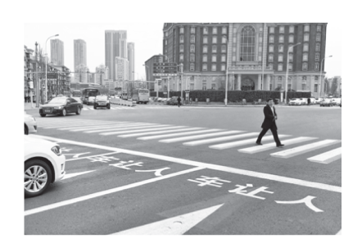
6、目前交警部门开展的“车让人”活动深入人心，如图所示，司机发现前方有行人正通过人行横道时开始做匀减速直线运动，恰好在停车线处停止运动。汽车经4 s停止，若在第1 s内的位移是14 m，则最后1 s内的位移是( )
A．3.5 m B．2 m
C．1 m D．0
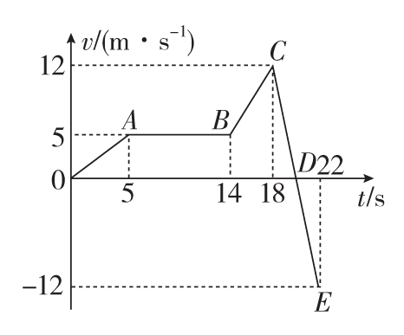
7、(多选)如图所示为一质点做直线运动的速度—时间图象，下列说法中正确的是( )
A．整个过程中，CD段和DE段的加速度相同
B．整个过程中，BC段的加速度最大
C．整个过程中，C点对应时刻离出发点最远
D．BC段对应时间运动的路程是34 m
8、(2016·天津高考)某同学利用图甲所示装置研究小车的匀变速直线运动。
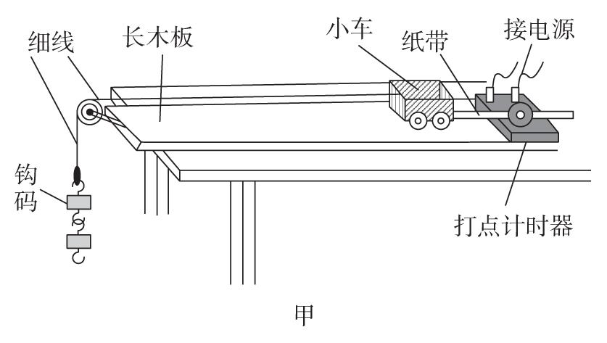
(1)实验中，必要的措施是________。
A．细线必须与长木板平行
B．先接通电源再释放小车
C．小车的质量远大于钩码的质量
D．平衡小车与长木板间的摩擦力
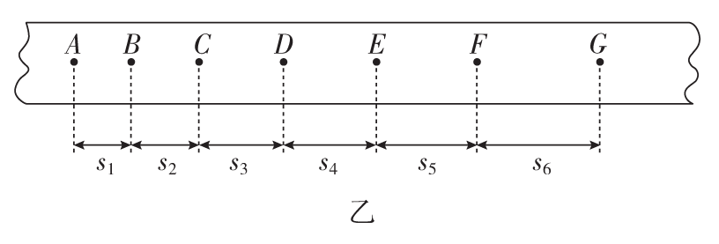
(2)他实验时将打点计时器接到频率为50 Hz的交流电源上，得到一条纸带，打出的部分计数点如图乙所示(每相邻两个计数点间还有4个点，图中未画出)。s₁＝3.59 cm，s₂＝4.41 cm，s₃＝5.19 cm，s₄＝5.97 cm，s₅＝6.78 cm，s₆＝7.64 cm。则小车的加速度a＝________m/s²(要求充分利用测量的数据)，打点计时器在打B点时小车的速度v_{B}＝________ m/s。(结果均保留两位有效数字)
直线运动基础知识过关题组2
参考答案
1、答案：AC。
解析：研究嫦娥四号飞往月球的运行轨道时，嫦娥四号的大小和形状可以被忽略，可以看成质点，故A正确；研究“玉兔二号”月球车在月球表面运动的姿态时，“玉兔二号”月球车的大小和形状不能被忽略，不能看成质点，故B错误；以月球为参考系，地球是运动的，故C正确；“玉兔二号”月球车静止在月球表面时，相对月球是静止的，相对地球是运动的，故D错误。
2、答案：②③__①④⑤。
解析：①中运动员冲过终点时的速度，④中太空舱落入太平洋时的速度，⑤中子弹撞击墙时的速度，这三个速度强调的是某一位置或某一时刻的速度，属于瞬时速度。②③中提到的速度对应的是一段时间和一段位移，属于平均速度。
3、答案： BC。
解析：加速度的正负代表与规定的正方向相同还是相反，不代表大小，所以a_{乙}>a_{甲}。甲的加速度方向与初速度方向相同，做加速直线运动，每秒速度大小增加2 m/s，乙的加速度与初速度方向相反，做减速直线运动。因a_{乙}>a_{甲}，所以乙的速度变化率大。故B、C正确，A、D错误。
4、答案：(1)1.6 m/s²≤a≤$\frac{16}{7}$ m/s² (2)50 s
解析：(1)若列车车尾恰好停在A点，设减速运动的加速度大小为a₁，位移为x₁，则
0－v＝－2a₁x₁
x₁＝1200 m＋200 m＝1400 m
解得a₁＝$\frac{16}{7}$ m/s²
若列车车头恰好停在B点，设减速运动的加速度大小为a₂，位移为x_{OB}＝2000 m，则
0－v＝－2a₂x_{OB}
解得a₂＝1.6 m/s²
故加速度大小a的取值范围为1.6 m/s²≤a≤$\frac{16}{7}$ m/s²。
(2)当列车车头恰好停在B点时，减速运动的时间最长，则0＝v₀－a₂t，解得t＝50 s。
5、答案：A。
解析：物体做竖直上抛运动，在0.8 s内的速度变化量Δv＝gt＝8 m/s，因为初速度不为零，可以知道t＝0.8 s时刻速度的方向一定竖直向上，不可能竖直向下，物体处于抛出点的上方，故B、D错误。由v＝v₀－gt得v₀＝16 m/s，则上升到最高点的时间t₁＝$\frac{v0}{g}$＝1.6 s，则从抛出到回到抛出点的时间t＝2t₁＝3.2 s，故A正确，C错误。
6、答案：B。
解析：利用“逆向思维法”，把物体的运动看成逆向的初速度为零的匀加速直线运动，则匀减速直线运动的物体在相等时间内的位移之比为7∶5∶3∶1，所以$\frac{7}{1}$＝$\frac{14 m}{x1}$，x₁＝2 m，故B正确。
7答案：AD。
解析：图象的斜率表示加速度，由图知CD段和DE段在同一直线CE上，斜率相同，故CD段和DE段加速度相同，A正确；由图知，整个过程中CE段斜率最大，加速度最大，B错误；t＝20 s时速度改变方向，所以D点所表示的状态离出发点最远，C错误；BC段和时间轴围成的面积为34 m，D正确。
8、答案： (1)AB__(2)0.80__0.40。
解析：(1)若细线与长木板不平行，随着小车逐渐靠近滑轮，细线与水平方向的夹角增大，小车所受合力随之变化，因此小车的加速度发生变化，即小车不做匀变速直线运动，故细线必须与长木板平行，A项必要。先接通电源，待打点计时器稳定工作后再释放小车，点迹按匀变速运动规律显现在纸带上；若先释放小车再接通电源，则打点较少，能够分析的数据较少，误差较大，故B项必要。该实验研究小车的匀变速直线运动，不要求小车的质量远大于钩码的质量，也不需要平衡小车与长木板间的摩擦力，故C、D项不必要。
(2)交流电的频率为f＝50 Hz，相邻两计数点间的时间间隔t＝0.1 s，由逐差法可求小车的加速度。
a＝$\frac{(s6＋s5＋s4)－(s3＋s2＋s1)}{(3t)2}$
＝$\frac{(20.39－13.19)×10－2}{9×10－2}$ m/s²＝0.80 m/s²
v_{B}＝$\frac{s1＋s2}{2t}$＝$\frac{(3.59＋4.41)×10－2}{2×0.1}$ m/s＝0.40 m/s。

